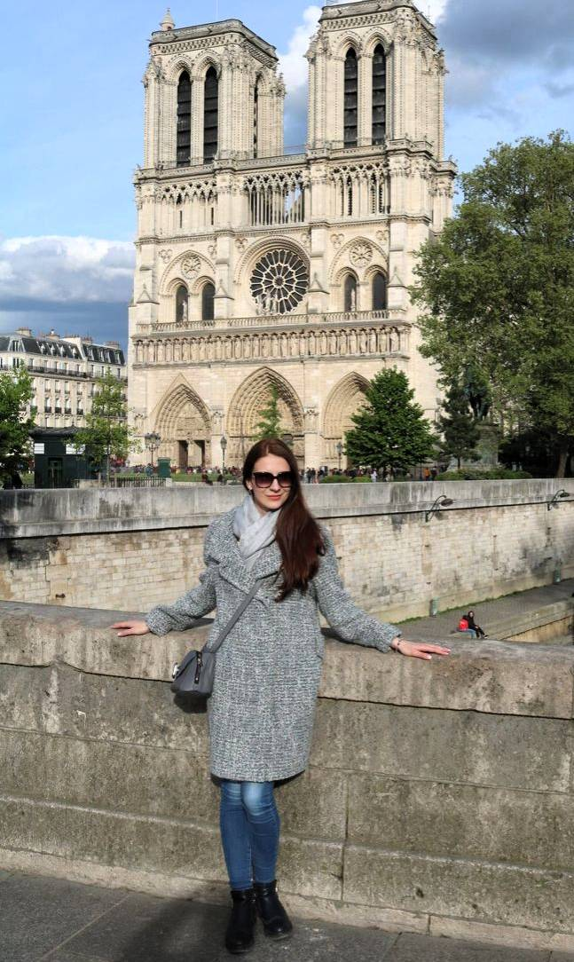
Здравствуйте!
Меня зовут Алина Егорова.
Я‒преподаватель английского языка и часть профессиональной и креативной команды школы «Интерлингва». Огромная часть моей педагогической деятельности направлена на работу с юными учениками, которые вдохновляют на новые интересные идеи и заряжают невероятной энергией каждый день!
Ежегодно в нашей школе проходит обучение по летним программам. Наши летние программы направлены на то, чтобы Ваш ребенок смог не только отдохнуть и весело провести время со сверстниками, но и делать это на английском языке. Мы подготовили для Вас увлекательную и разнообразную программу! Каждый день нашего курса будет полон интересных приключений, творческих идей и креативных решений. К примеру, в один из дней наш ждёт невероятное путешествие на экзотический остров Мадагаскар с давно полюбившимися героями знаменитого мультфильма. Кроме того, мы отправимся на поиски давно забытого клада, приключений, посланий в бутылках и кораблей под чёрными парусами. Вместе нам предстоит раскрыть тайны настоящих пиратов. В день, посвящённый театру, мы научимся выражать свои мысли и чувства различными эпитетами.
С нетерпением ждём Вас на наших занятиях! Ваш ребёнок точно не останется равнодушным!
Здравствуйте, меня зовут Анастасия  и я хотела бы рассказать вам о наших летних английских курсах!  Наши летние клубы формируются исходя из возраста, что даёт возможность заниматься не только детям, но и взрослым.  Программа летнего клуба будет наполнена ярким, живым английским. С детьми младшего возраста мы повторим цвета, цифры, животных, всякие вкусности и не только! А с детками более старшего возраста мы будем активничать на спортивном дне, поговори так же о семье и ее значении в нашей жизни.​ |  | 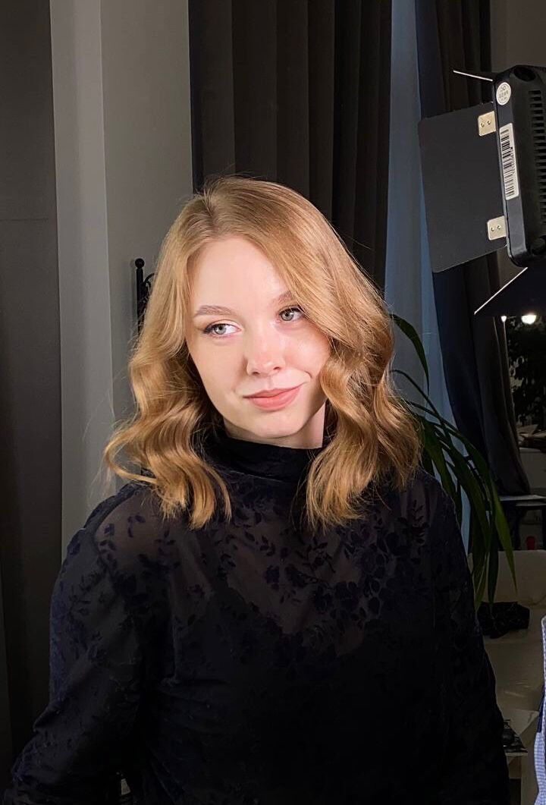
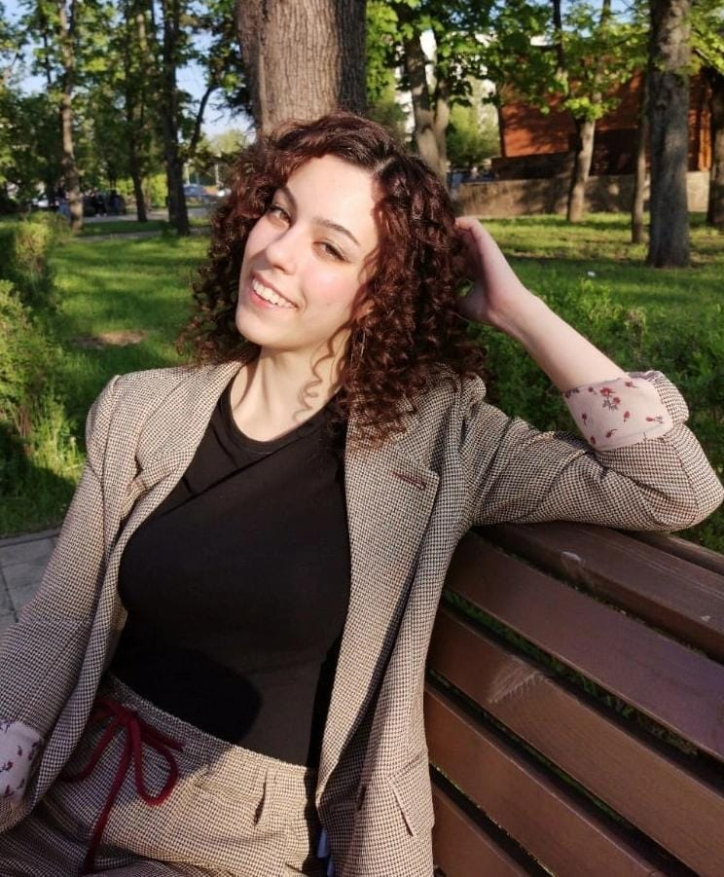 | Меня зовут Бультник Алёна, я преподаватель летних курсов в Interlingua!  Несколько лет подряд я работала в детских оздоровительных лагерях, сама обучала новеньких вожатых, и теперь точно знаю, что нужно деткам для самого классного лета! Банк игр, песни, танцы и хорошее настроение - всё это будет помогать нам в изучении английского. Я уверена, что после занятий ребята будут всем рассказывать, какие яркие эмоции они испытали в Интерлингве!  Я уже сама с нетерпением жду, например, Music Day, потому что в этот день мы не только изучим слова по музыкальной тематике, но и послушаем музыкальные инструменты, потанцуем, спеть тоже успеем, и всё это на английском! Я всегда стараюсь следить за тем, чем увлекаются детки разных возрастов, чтобы занятия были для них самыми интересными, и они выходили с урока с улыбкой!
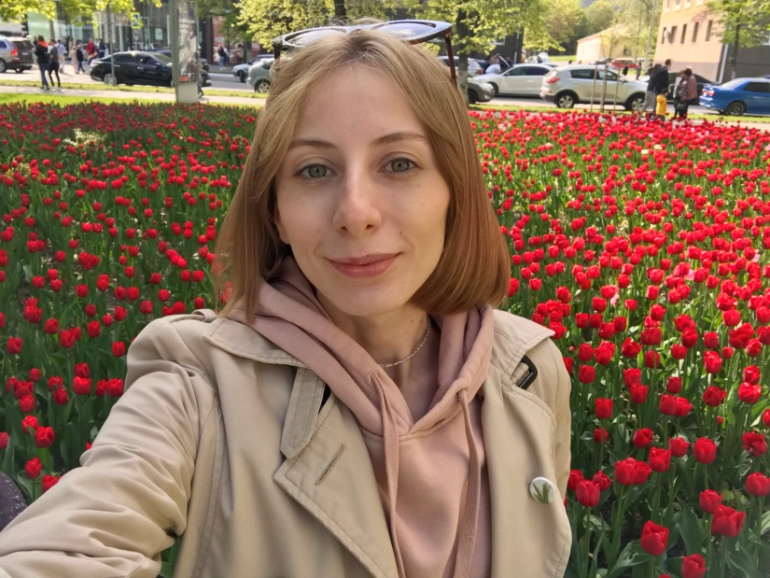
Меня зовут Мария.
Иностранными языками я увлекаюсь со школьных лет — уже тогда я поняла, что они делают жизнь интереснее. Со временем мое увлечение переросло в профессию.
Я преподаю английский язык детям дошкольного и младшего школьного возраста, подросткам. Я стараюсь делать уроки увлекательными, динамичными, познавательными. Прививаю детям любовь к иностранному языку и познанию нового.
Мне доставляет большую радость наблюдать за прогрессом моих учеников, их успехами и маленькими победами.
Стремлюсь к профессиональному росту и постоянно развиваюсь: посещаю вебинары и тренинги, изучаю новые методики обучения, имею международный сертификат TEFL.
Имею большой опыт работы в сфере культуры и искусства. Проводила детские развлекательно-познавательные мероприятия, мастер классы по лепке из полимерной глины, скрапбукингу, рисованию.
В свободное время развиваю творческие навыки и учусь в Московской академии графики и дизайна на курсе художник-иллюстратор.

С 30 мая по 2 июля буду участвовать в летнем языковом клубе. Основная задача нашего летнего языкового клуба – помочь детям отдохнуть от школьных уроков, зарядиться энергией и мотивацией развиваться и учиться. Мы отправимся на поиски сокровищ, откроем невероятные тайны подводного мира, проведем захватывающий эксперимент и создадим волшебное облако и многое другое.
В условиях погружения в языковую среду на наших занятиях мы играем, поем, занимаемся творчеством, общаемся на английском языке, обсуждаем интересные темы, делимся своими мыслями, идеями и впечатлениями.
Занятия проходят в группах по 3 академических часа в день. В это время ребята общаются только на английском языке. Группы формируются по возрастным критериям: 4-6 лет и 7-9 лет. Продолжительность 1 смены – 5 дней (1 неделя).
Минимальный курс – 1 неделя, а посещать вы можете любую смена или смены, которые вам удобны по датам и времени.
Ваш ребёнок обязательно получит массу ярких впечатлений, играя, повысит уровень английского языка, обретёт новые знания, полезные навыки и конечно встретит настоящих друзей по интересам!
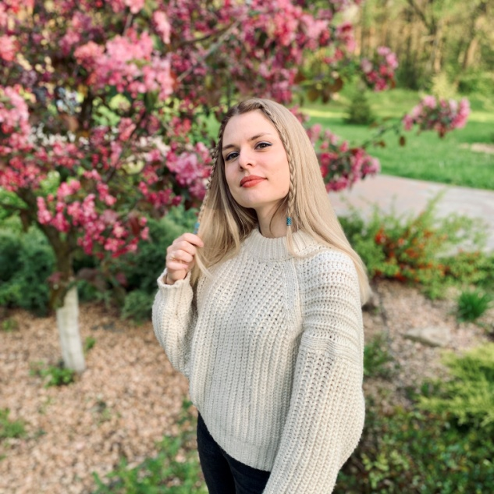
Добрый день! Меня зовут Алиса,
я работаю в основном с детками младшего школьного и дошкольного возраста.
В летней школе Интерлингва с нами будет интересно, потому что мы знаем много игр и заданий, которые помогут формированию не только языковых навыков, но и навыков для жизни, которые включают в себя:

Самосознание
Мы будем учиться определять разные чувства и понимать, как эти чувства влияют на наше поведение.
Настойчивость и рост
Мы будем учиться решать разные задачи, замечать сложные и интересные вещи и факты.
Музыкальные навыки
Музыка и движение - ключ к обучению английского языка.
Социальный интеллект
Мы будем учиться понимать, что все люди разные, у каждого есть свои чувства и желания.
Через игру, общение с педагогом и друг другом ребята с интересом знакомятся с английским языком и приобретают широкий спектр умений, которые в современном мире требуются вне зависимости от вашей деятельности.
Изготовление свечей  «А как свеча по-английски?»  Автор: Наталья Новоченко,  преподаватель английского языка  школы «Интерлингва»  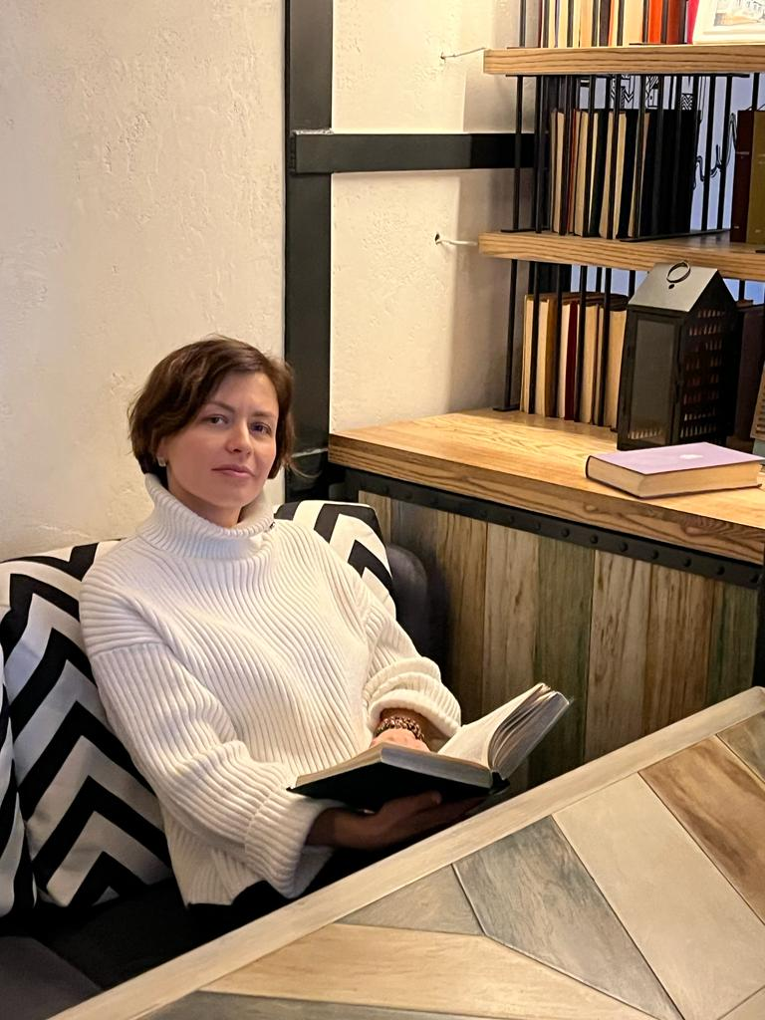 | 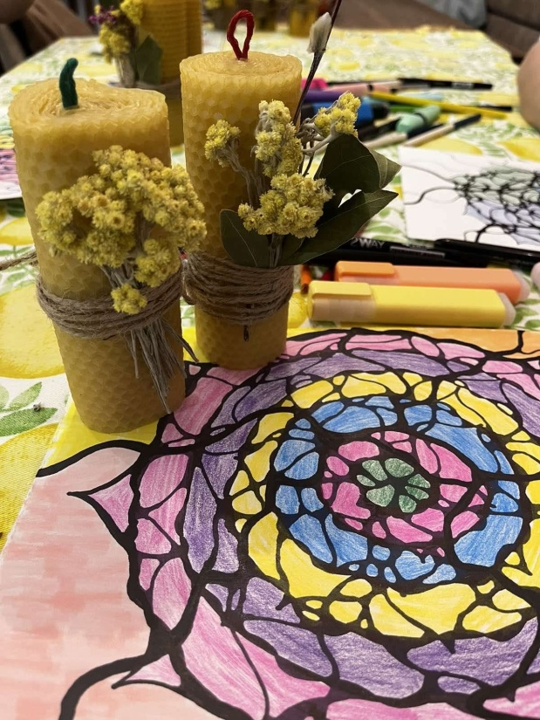  Дети познакомятся с набором слов на тему «Свечи и мёд», узнают интересные факты из жизни пчёл и сделают и украсят свою собственную свечу из натуральной вощины.  Дома вы будете наслаждаться прекрасным ароматом!
Актёрское мастерство
"Представь, что ты..."

Автор: Фёдор Суворов,
педагог-актёр

Ребята разомнутся с помощью игровых упражнений, будут тренировать разные эмоции. В конце каждый участник сыграет мини-роль - знаменитость, животное, предмет - по принципу игры в крокодила.

Академический вокал  Песни из советских мультфильмов  Авторы:  Елизавета Чубарова, Юлия Шабаева,  педагоги по академическому вокалу  Начинаем с дыхательных упражнений, разминки лица и распевки. На занятии ребята все вместе под живой аккомпанемент исполнят известные песни из старых мультфильмов. |  | Академическое пение можно назвать эталоном, который складывался многие века, а в наше время получил новое дыхание, благодаря современным подходам и новым приёмам извлечения звука.  Мы хотим развеять мифы о том, что академический вокал - это скучно, непонятно и неинтересно.  (Чего только стоят современные произведения для академических певцов, где в качестве музыкального инструмента обычный свисток, который все могли наблюдать на уроке физкультуры).  Академическое пение, действительно, ценит верность традиции и мастерство, однако в наше время появляется всё больше академической музыки, в которой можно проявить свою индивидуальность и оригинальность.  Елизавета Всеволодовна и Юлия Евгеньевна в общем тандеме подготовили мастер-классы по академическому вокалу.  Ребята под руководством преподавателей разберут и исполнят песни из советских мультфильмов. Как и любой вокал, академический предполагает разогрев голосовых связок с помощью распевок в начале занятия, упражнения на дикцию и артикуляцию, работу с дыханием.
Народный вокал * Колядки  Народный вокал - это направление, которое, не так популярно и распространено в сравнении, например, с эстрадным вокалом. Но мы решили, что народный вокал обязательно должен быть в нашей студии. Мы хотим доказать и показать на практике, что это направление интересно и должно развиваться. Народное звучание можно использовать в различных произведениях, добавляя колорита, делая необычные акценты.  Это направление с древней историей, передающее ценности культурного наследия. Самобытность, эмоциональность и многогранность - так можно описать народный вокал. Фольклорный вокалист должен разбираться в этнических обычаях и традициях, знать, откуда к нам пришёл тот или иной напев.  На Мастер-классах наш педагог Аннушка Игоревна споёт с ребятами народные частушки, колядки, потешки и колыбельные. Расскажет историю их происхождения.  Ребята познакомятся с трещётками, ложками и балалайкой.  Вокальный мастер-класс включает в себя распевки для разогрева голоса, упражнения на дыхание, приёмы для раскрепощения и снятие зажимов в случае необходимости, разбор и хоровое исполнение произведения. |  |  | 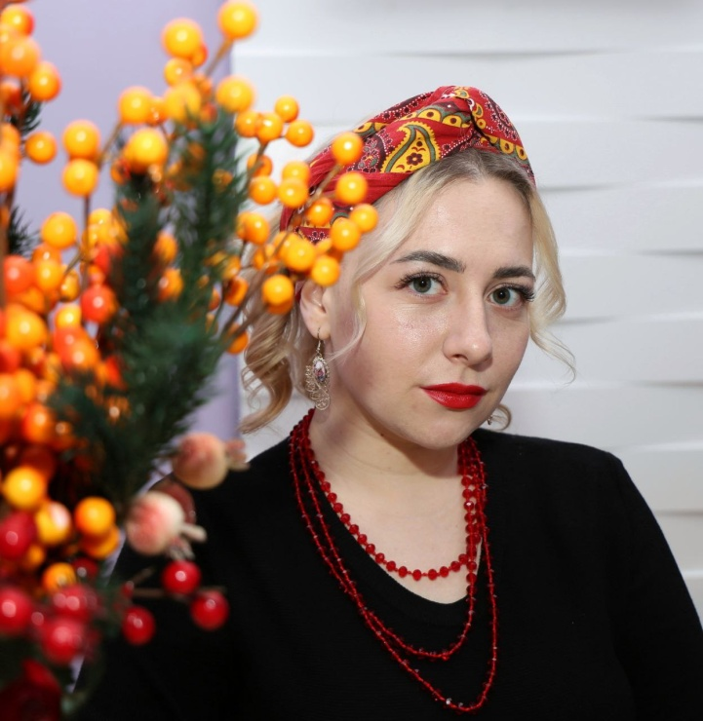  Автор: Луценко Анна,  педагог по народному вокалу  Делаем распевку, дыхательную гимнастику и постановку правильного звука в начале занятия. По окончанию ребята выучат и споют колядовальную песню.
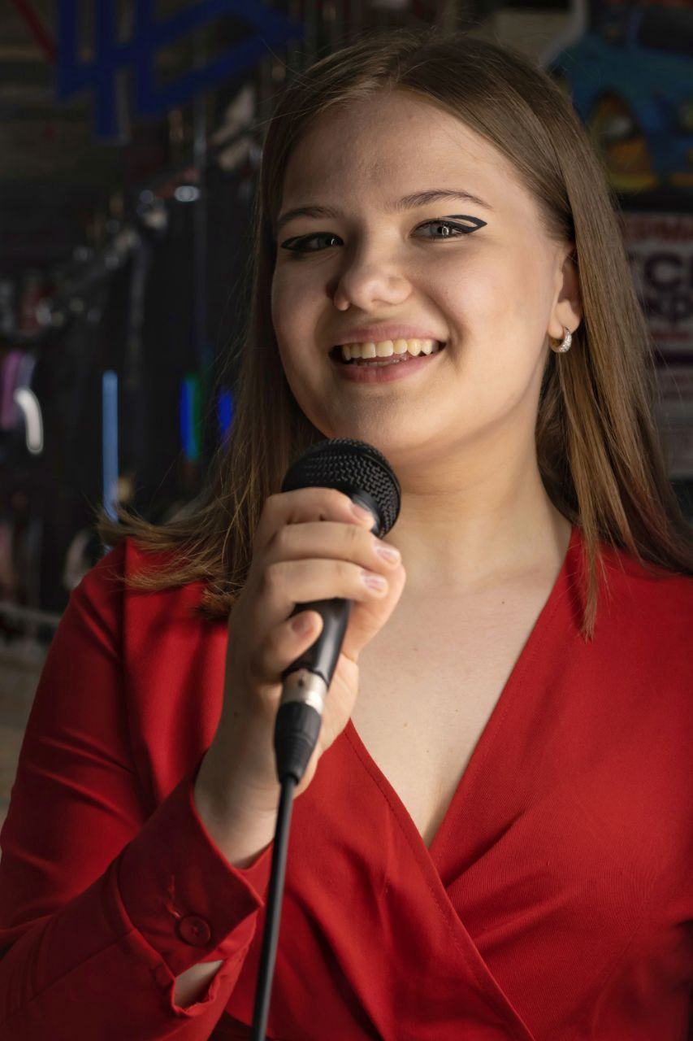  Эстрадный вокал  Современные популярные песни  Авторы: Бегунова Валентина, Богатырёва Полина,  преподаватели эстрадного вокала | Эстрадный вокал неспроста занимает лидирующие позиции по популярности. Можно сказать, что это направление не имеет рамок и границ. Сипы, хрипы, подъезды к ноте, слайды, интонационные завышения, резкие регистровые переходы, шипилявость, картавость, а порой даже гнусавость - всё это эффекты эстрадного вокала.  Такие приемы являются украшением исполнения и выразительные средства. (В то время, как в академическом и народном вокале, это моветон).  Эстрадный вокал по своей природе ближе к разговорной речи. Именно по этой причине многие выбирают это направление.  Полина Александровна в союзе с Валентиной Николаевной подготовили несколько мастер-классов, на которых ребята исполнят полюбившиеся всем известные эстрадные песни. Распевки, сценическое поведение, опора, подача звука - всё это будет разобрано в ходе мастер-классов.  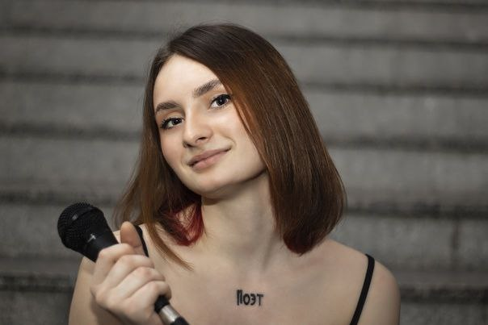  Выполняем распевку, упражнения на дикцию и ритм. Ребята вместе исполнят несколько песен современной эстрады.

